**INFORME ENCUESTA PARA MEDIR LA SATISFACCIÓN AL USUARIO 2022**

**MACROPROCESO: ATENCIÓN DE TRÁMITES Y SERVICIOS AL USUARIO**

**PROCEDIMIENTO: MEDICIÓN Y ANÁLISIS DE LA PERCEPCIÓN DEL CLIENTE**

**ENCUESTAS DE SATISFACCIÓN AL USUARIO**

Informe de encuestas realizadas el 19 al 29 de noviembre del 2022 por las contratadas Lina Gómez y Magda Sánchez, Realizadas a las secretarias de la Gobernación de Norte de Santander Presencialmente, con el fin de evaluar cómo fue la atención al usuario y los servicios prestados en las diferentes secretarías y áreas de la entidad.

- De 69 usuarios a los que se les solicitó diligenciar la encuesta para medir el grado de satisfacción, la diligenciaron de la siguiente manera: **Ver gráfica 1**

**Tipo de sexo**: masculino (27), femenino (41), Otra (1)

**gráfica 1**

**Edad:** de los 69 encuestados 4 marcaron entre 19 a 24 años, 7 entre 25 a 30 años, 8 entre 31 a 36 años, 11 entre 37 a 42 años, 6 entre 43 a 48, 10 entre 49 a 54 años, 8 entre 55 a 60 años, 12 entre 61 a 66 años y 3 entre 67 a 72 año. **Ver tabla 1**

**Tabla 1**

La pregunta si tiene algún vínculo laboral con la Gobernación, para saber si es cliente interno o externo, de los 69 encuestados 65 marcaron que no tienen ningún vínculo laboral, 4 respondieron que si tienen vínculo laboral. **Ver gráfica 2**

**¿Tiene usted alguna vinculación con la Gobernación de Norte de Santander?**

**Gráfica 2**

**Seleccione el medio utilizado para acceder a los productos o servicios prestados por la Gobernación**.

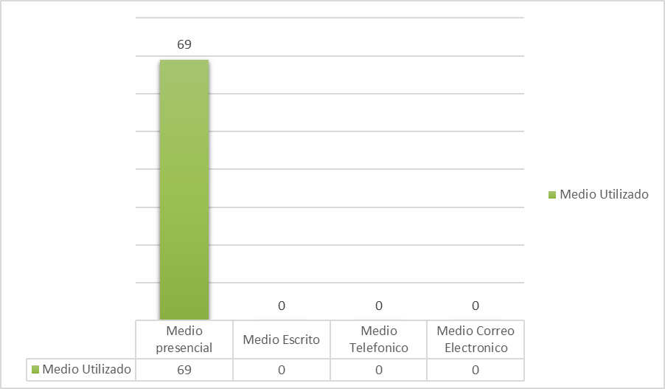**Tabla 2**

**Nombre de la dependencia donde solicitó el servicio:** A la pregunta sobre la dependencia donde solicitó el servicio: secretaria general (6), atención al ciudadano (2), secretaria de Gobierno (2), Despacho del Gobernador (6), secretaria de Hacienda (5), Secretaria de Infraestructura (4), Área de Archivo (10), Secretaria de la Mujer (6), Control Interno de gestión (1), Secretaria de Educación (19), Secretaria de Planeación (3), Gestora Social (2), Secretaria de Desarrollo social (3)

**Ver tabla 3**

**Tabla 3**

De los 69 usuarios que solicitaron el servicio de forma presencial o escrito contestaron las siguientes 4 preguntas calificando de la siguiente manera:

* Dependencia que recibió su solicitud: (50) calificaron como excelente, equivalente al 55%, (18) calificaron bueno equivalente al 25%, (1) regular equivalente al 20% y (0) Calificaron malo equivalente al 0%
* Agilidad del funcionario en el servicio prestado: (46) calificaron como excelente, equivalente al 60% (21) calificaron bueno equivalente al 30%, (2) calificaron regular equivalente al 10% y (0) calificaron malo equivalente al 0%
* Conocimiento por parte del funcionario respecto a su tema de interés: (48) calificaron como excelente, equivalente al 65%, (20) calificaron bueno el 30%, (1) regular el 5% y (0) Calificaron malo equivalente al 0%
* Amabilidad y disposición en la atención por parte del funcionario: (44) calificaron como excelente, equivalente al 70%, (25) calificaron bueno equivalente al 30%, (0) regular el 0% y (0) Calificaron malo equivalente al 0%
* **Ver tabla 5**

**Califique como fue el servicio de manera Presencial o escrito:**

**Tabla 5**